**Ejercicio 5:**

**Convoy:**

Una compañía naviera tiene que gestionar las salidas que hacen sus barcos.

La compañía tiene dividido el mar donde navega en 9 zonas. Identificada cada una de ellas por dos coordenadas X,Y.

Cada barco estará asignado a una zona, teniendo en cuenta que en cada zona puede haber más de un barco.

El barco es un objeto de la siguiente clase:

package convoy;

public class **Barco** {

String nombre;

int num_pasajeros;

int posicion[]=new int[2];

public **Barco**(String nombre, int num_pasajeros, int x,int y) {

this.nombre = nombre;

this.num_pasajeros = num_pasajeros;

posicion[0]=x;

posicion[1]=y;

}

public String **getNombre**() {

return nombre;

}

public void **setNombre**(String nombre) {

this.nombre = nombre;

}

public int **getNum_pasajeros**() {

return num_pasajeros;

}

public void **setNum_pasajeros**(int num_pasajeros) {

this.num_pasajeros = num_pasajeros;

}

public int[] **getPosicion**() {

return posicion;

}

public void **setPosicion(**int[] posicion) {

this.posicion = posicion;

}

}

Implementa una aplicación de escritorio para gestionar una colección de barcos:

**Principal.java**

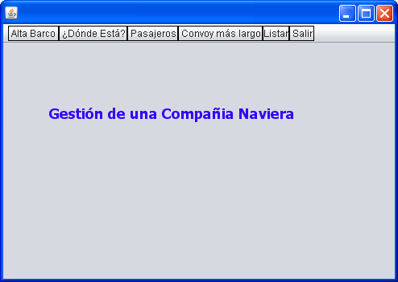

En este frame declaramos la estructura para guardar los barcos:

**static Hashtable<String,Barco> contenedor=new Hashtable<String,Barco>();**

Este Hasttable es estático y será utilizado en los demás frames. Para invocarlo se antepone el nombre del frame: **Principal.contenedor**

**1 Alta.java (Alta Barco)**

Damos de alta un barco.

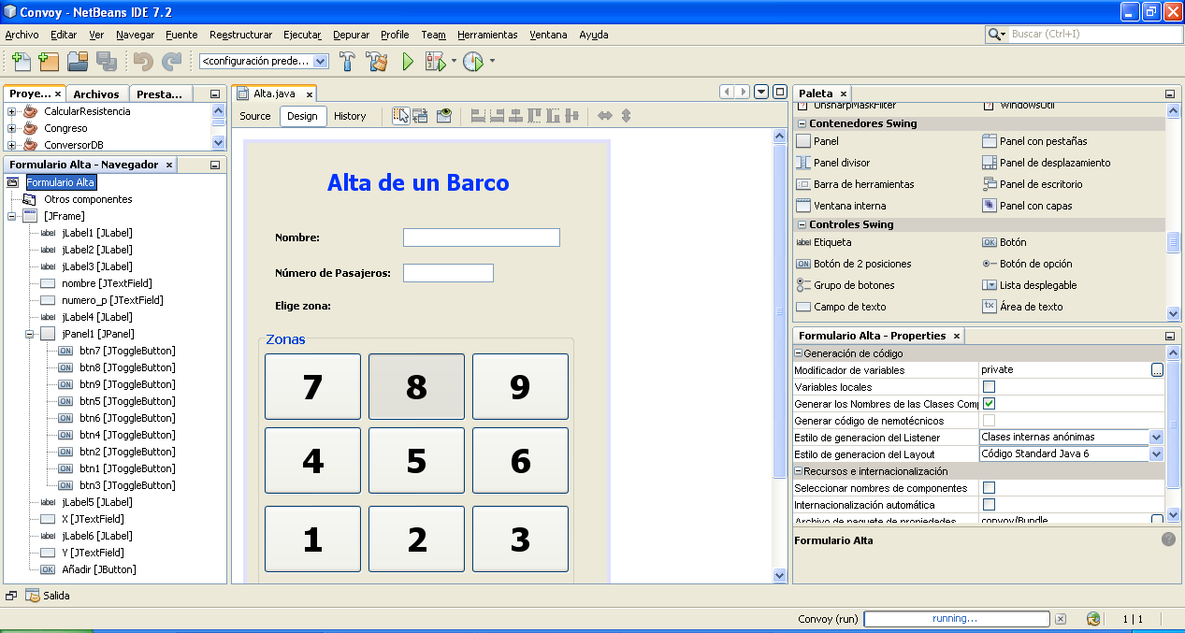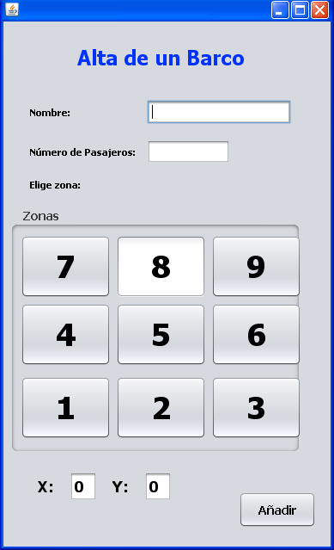

Lee datos de la interfaz, los valida y los añade al contenedor.

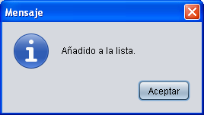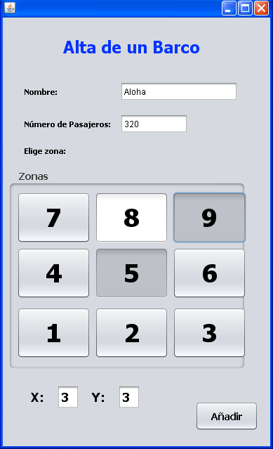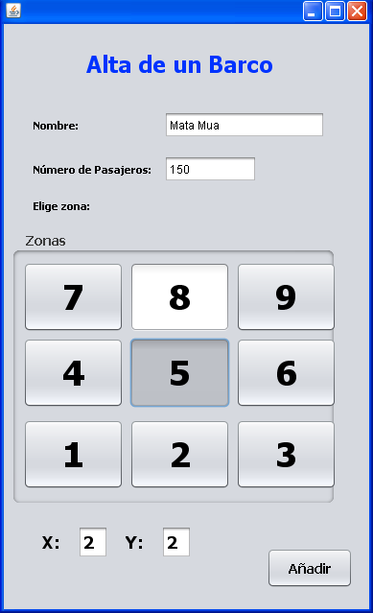



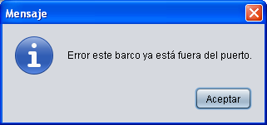

**2 Localizar.java (¿Dónde Está?)**

Nos dice dónde está un barco.

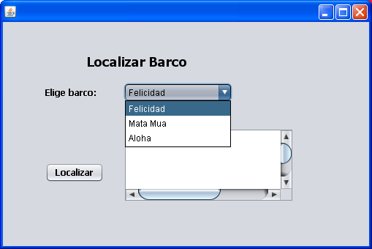

Para llenar la lista con los nombres de los barcos utiliza el método siguiente:

public void **llenarLista**(){

Enumeration claves = Principal.contenedor.keys();

while( claves.hasMoreElements() )

{

Object clave = claves.nextElement();

**combo.addItem**(clave);

}

}

Una vez elegido un barco, con sus coordenadas x,y se calcula la zona en la que está y se escribe la información en el área de texto. Diseña un método para calcular la zona a partir de x e y.

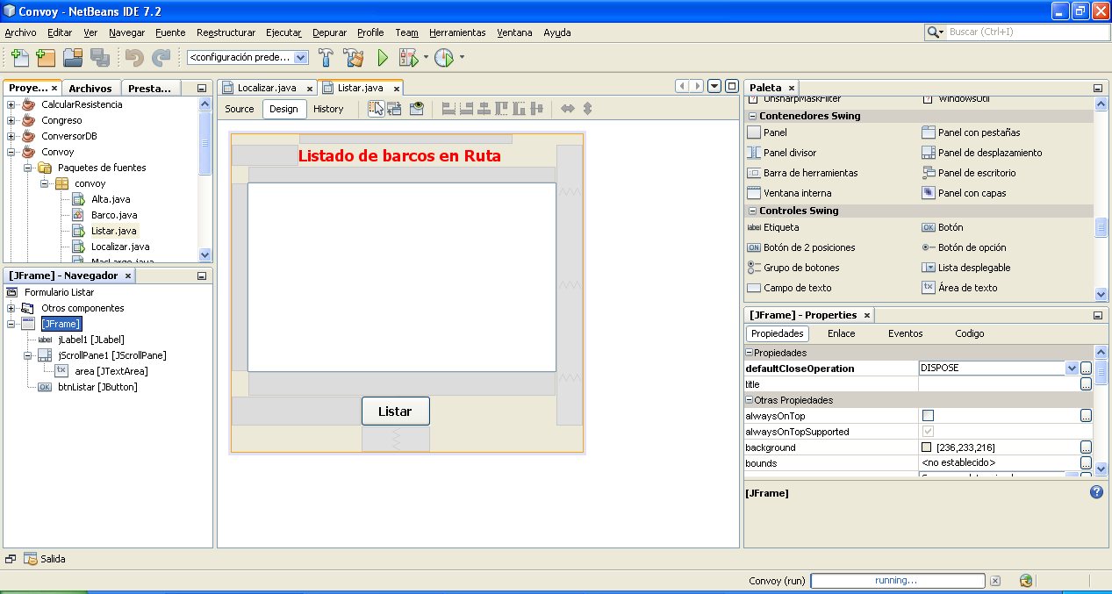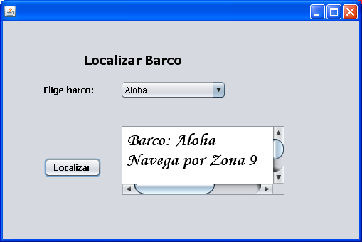

**3 TotalPasajeros.java (Pasajeros)**

Nos muestra el total de pasajeros que están navegando.

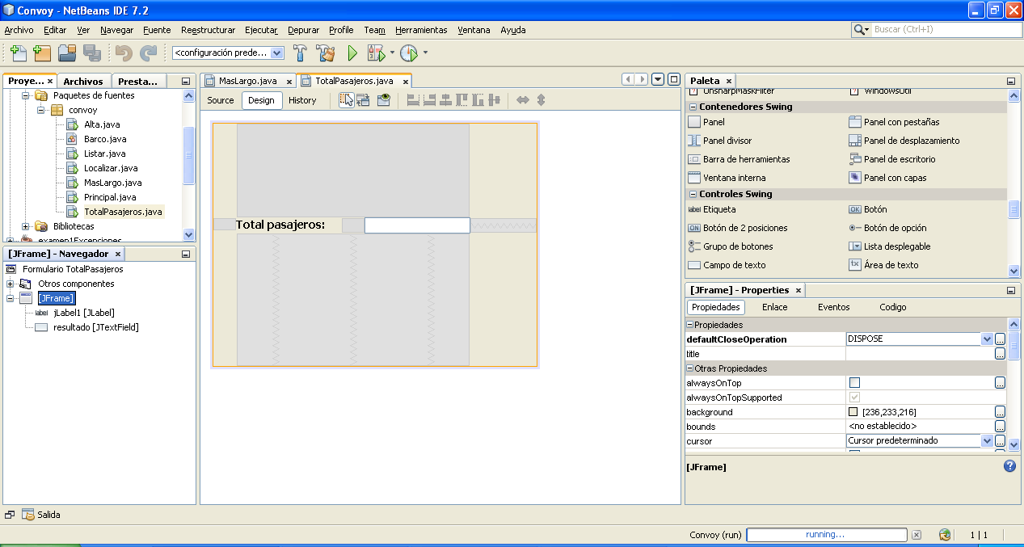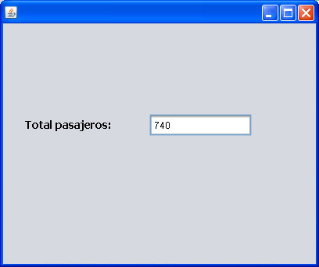

**4 MasLargo.Java (Convoy más largo).**

Nos dice qué zona tiene más barcos navegando. Nos muestra todas las zonas y colorea la que tiene más barcos navegando.

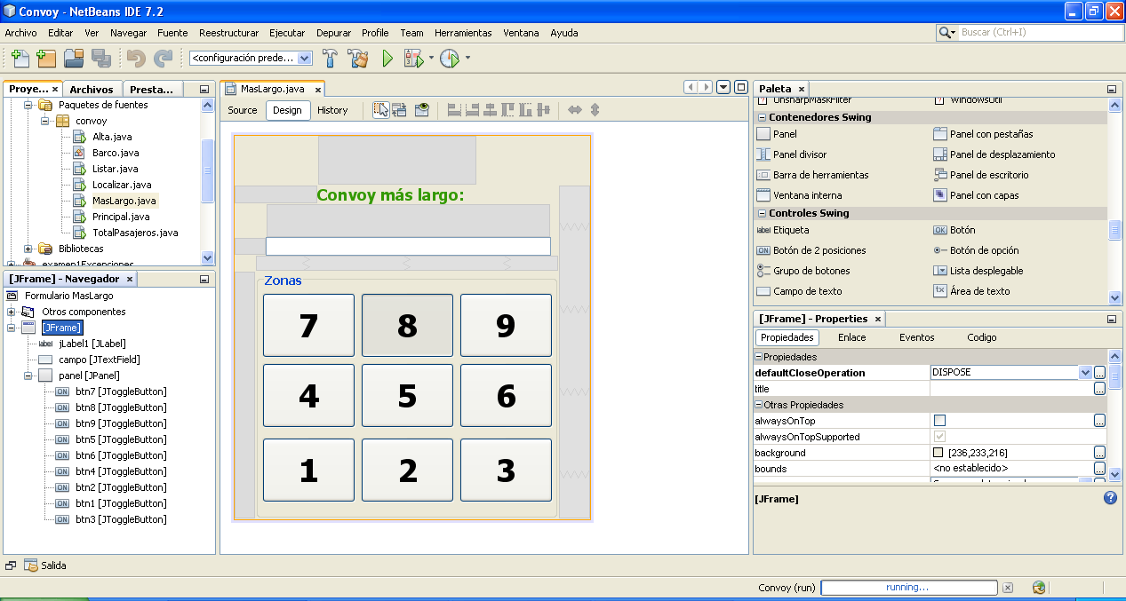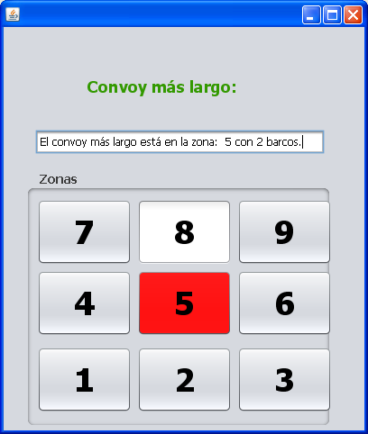

**Utiliza y diseña:**

int contadores[]=new int[9];

public void convoyMasLargo(){….}

public void ponerColor(int z){…..}

**5 Listar.java (Listar)**

